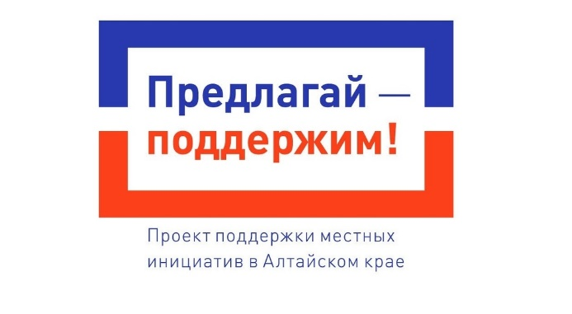

**ОБЪЯВЛЕНИЕ**

**20 октября 2024 г. в 15.00 ч.** в здании Платовской СОШ состоится собрание жителей села Платово о решении вопроса вступления в Программу Поддержки Местных Инициатив. Приглашаем всех неравнодушных!

Администрация Платовского сельсовета